DIARIO LA HORA

Marcha en apoyo a periodista
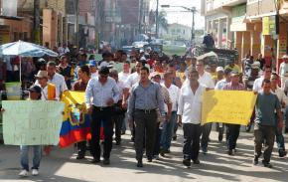
Decenas de personas realizaron ayer una marcha pacífica en apoyo al periodista de Vinces, Belford Cerna, quien habría recibido una supuesta agresión policial, al ser confundido como un presunto delincuente.
Vinces •
La noche del miércoles cuando se aprestaba a laborar en el canal RTV, como presentador de noticias, el periodista Belford Cerna Zambrano sufrió una persecución policial y posible atentado contra su integridad.
Y es que momentos de tensión se vivieron en las inmediaciones de las instalaciones del Semanario ‘La Crónica’, ya que al periodista no le quedó otra de buscar refugio en el periódico, en su camino al canal, debido que un policía vestido de civil, con pistola en mano lo habría intimidado, queriéndolo llevar detenid, pero al poner resistencia, el populacho se enardeció e impidió que se cometiera el hecho.
Cerna narró que cuando salía de su domicilio una camioneta lo seguía en actitud sospechosa, e identificó quien conducía; luego, a la altura del hospital coge una tricimoto para que lo traslade hasta el canal, pero en el camino un sujeto vestido de civil, en pantaloneta, y con una mochila, identificado de policía, lo apunó y él tuvo que tirarse del vehículo al andar, por lo que corrió desde la calle Olmedo hasta la Sucre donde quedan las oficinas del semanario, donde labora como director para buscar refugio.
El gendarme lo habría intimidado diciéndole que si intentaba escaparse disparaba, descargando, al parecer, dos disparos sin lograr herirlo.
Acto seguido Sara Acosta Sandoya, gerente propietaria del medio de comunicación escrito, se percató de la situación y le explica al policía que baje el arma y que la persona que detiene no es un delincuente.
Mencionó que inmediatamente un piquete de policías procedieron a coger al periodista para esposarlo e intentar llevárselo detenido, lo que fue impedido por la multitud que se aglomeró en las afueras del rotativo.
El hecho no deja de llamar la atención, según Cerna, sea equivocación o no, “puso en riesgo mi integridad, ya que quienes están llamados a dar seguridad no pueden andar en las calles utilizando armas del Estado intimidando a personas
inocentes”, reseñó.
Versión policial
El jefe provincial de la Policía Judicial, Jorge Flores, dijo que se realizaba un procedimiento donde se buscaba la detención de un delincuente requerido por la justicia, además que el caso se investigará.
“Hemos dispuesto la investigación administrativa del hecho para determinar si existe responsabilidad disciplinaria de los policías que actuaron, y para el periodista queda abierto el canal penal si es que va hacer una denuncia en la Fiscalía y será el poder judicial los que determinen si existe responsabilidad de una infracción penal de los miembros policiales”, dijo.
En la tarde de ayer se protagonizó una marcha, en rechazo a la actitud policial y respaldando al periodista. (JGA)
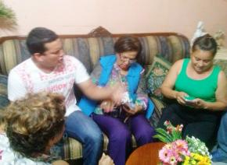
INDIGNACION. Es lo que sienten familiares del periodista afectado.

